Міністерство освіти і науки України

Луганський національний університет имені Тараса Шевченка

Факультет математики та

інформаційних технологій

**Звіт**

про виконання лабораторної роботи № 4

з курсу “Архітектура та проєктування програмного забезпечення”

**«Система контролю версій Git»**

Виконав:

cт. гр. ІПЗ-2

Липчанський Максим

Перевірив:

Переяславська С.О.

Мирноград - 2025

**Мета роботи:** 1.Вивчити на практиці поняття і компоненти систем контролю версій (СКВ), порядок і прийоми роботи з ними.

2. Освоїти спеціалізоване ПО і поширені сервіси для роботи з розподіленою СКВ Git.

**Виконання роботи**

**Завдання 1**

Перевірити статус репозиторію

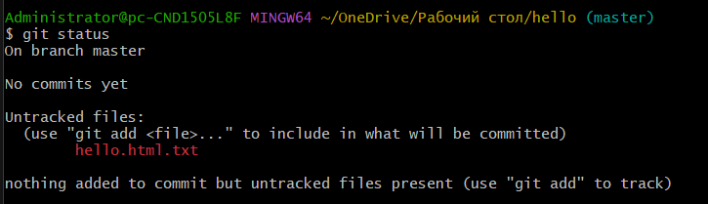

Додати зміни в індекс



Зафіксувати зміни

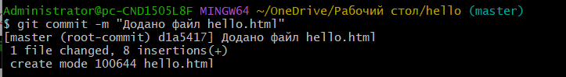

Перевірити список усіх коммітів

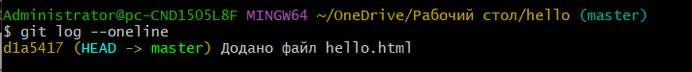

**Завдання 2**

Додавання віддаленого репозиторію до локального сховища



Щоб перевірити, чи додано віддалене сховище

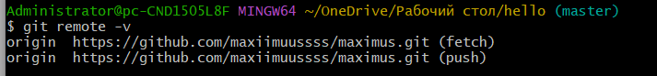

Відправлення файлів на GitHub

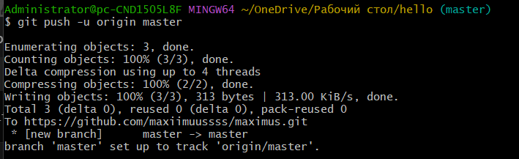

Клонування репозиторію в нову папку

Створюємо нову папку

Переходимо в нову папку



Клонуємо репозиторій

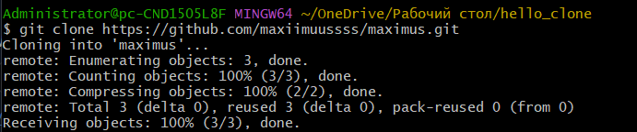

Переходимо в папку hello

Перевіряємо вміст



**Завдання 3**

Мій гуд репозиторій <https://github.com/maxiimuussss/maximus.git>

Відкриваю папку

cd "C:\Users\Administrator\OneDrive\Рабочий стол\hello"

Додавання нових файлів

git add report.md

Зберегти звіни

git commit -m "Додав звіт про виконання роботи"

Відправлення змін в гід

git push origin master

**Висновки**

У ході самостійної роботи було ознайомлено з основними можливостями Git та GitHub, зокрема:

* створення локального репозиторію та ініціалізація Git;
* відстеження змін у файлах за допомогою git add і git commit;
* підключення локального сховища до віддаленого репозиторію на GitHub;
* перенесення змін із локального репозиторію до віддаленого (git push);
* клонування віддаленого репозиторію (git clone);
* оформлення звіту та додавання його до репозиторію.

Отримані навички дозволяють ефективно працювати з системою контролю версій, що є важливим аспектом командної розробки та управління проєктами.